

PEDIDO DE PROVIDÊNCIA Nº _______/2018
Exmo. Sr. Presidente,
Exmo. Srs. Vereadores,
O vereador Milton Maurício Martins, vem respeitosamente, requerer, ouvida a Casa e após os tramites regimentais que seja enviada correspondência ao Prefeito Municipal Leone Maciel Fonseca, solicitando que seja procedida limpeza e capina na Academia Popular localizada no Jardim dos Pequis
Sala de Sessões, 26 de março de 2018.
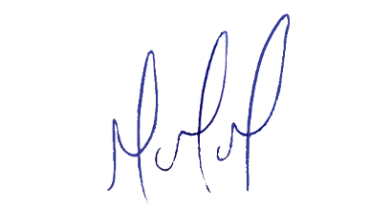
MILTON MARTINS
VEREADOR

JUSTIFICATIVA:
A pedido dos moradores se faz necessário a limpeza e capina do local supracitado, atendendo os anseios da população, pois nas proximidades da academia há muito mato, lixo e entulhos.

.

